Игра – тренинг «Мы все разные, но мы вместе».
Разновозрастная группа «Радуга»
Воспитатели: Ягудина Р.Р., Свиридова Ю.В.
Цель игры-тренинга: Формирование толерантного отношения друг к другу, понимания важности передачи эмоциональных связей, опыта толерантного поведения и доброго отношения друг к другу.
Задачи:
Воспитательные:
- Формировать основы позитивного взаимодействия и эмоциональной отзывчивости детей между собой.
- Способствовать развитию отношений в детском коллективе на основе дружбы, взаимопонимания, взаимопомощи, уважения друг к другу
Развивающие:
- Развивать коммуникативные навыки, умения взаимодействовать в группе сверстников.
- Развивать творческий потенциал детей.
- Совершенствовать навыки эмоционального контакта.
Обучающие:
- Ознакомить детей с понятием “толерантность”, «доброта» стимулировать их воображение в поисках собственного понимания доброты и толерантности.
- Учить детей понимать то, что делает каждого человека уникальным, и что это также важно, как и то, что объединяет людей.
Методы работы:
Беседа, игры, творческое задание.
Материалы и оборудование:
- CD-проигрыватель, музыкальное оформление: песни - «Дружба», тексты стихов для участников тренинга.
- мяч
- вырезанные цветные «ладошки» с пожеланиями.
Структура занятия:

Воспитатель:
Подумайте сами, ребята,
случается так почему –
котенка один обижает,
другой лечит лапку ему.
Один воробья из рогатки
старается сбить наповал,
другой, чтобы вЫходить пташку,
с земли воробья подобрал.
Один ранит палкой лягушку,
в костер ее тащит живьем,
а кто-то из лужи-ловушки
мальков перенес в водоем.
Подобных примеров немало,
подобных поступков не счесть.
Закон доброты правит жизнью,
у всех доброта в сердце есть!
Ребята а что такое доброта? (Ответы детей).
Воспитатель: Доброта – это хорошие искренние поступки. Добрый человек всегда поможет другим и не оставит в беде, при этом он сделает это просто так и не будет ждать ничего взамен. Такой человек вызывает уважение, люди также относятся к нему по-доброму в ответ.
Воспитатель: А что такое зло, по-вашему? (Ответы детей).
Воспитатель: Вспомните, встречали ли вы добро и зло, когда вы встречали в жизни добро, а когда зло. (Ответы детей).
Воспитатель: Человек давно понял для себя: добро – это хорошо, зло – это плохо. Значит, доброго в жизни должно быть намного больше. А для этого все люди должны стремиться делать только благородные поступки. А как научиться видеть, отличать хорошее от плохого? (Ответы детей).
Воспитатель: А теперь давайте поиграем в игру: «Имена» Педагог по очереди спрашивает у детей: «Как можно изменить твоё имя? Как тебя ласково зовут дома? Как бы ты хотел, чтобы тебя называли?»
«Все мы разные»
Дети становятся в две шеренги так, чтобы один ребёнок стоял напротив другого. Воспитатель: «Ты на друга посмотри, в чём различия назови». Дети по очереди должны назвать одно отличие себя от ребёнка, стоящего напротив в другой шеренге. Например: «У меня синее платье, а у Жоры серая футболка; у меня косички, а у Алисы стрижка». Сначала говорят дети, стоящие в одной шеренге, потом — в другой.
«Все мы похожи»
Проводится так же, как игра «Все мы разные», но дети называют общее между собой и другом. Например: «Мне сегодня было весело и Лиза сегодня смеялась; у меня короткая стрижка и у Влада тоже; у меня есть брат и у Лианы тоже»
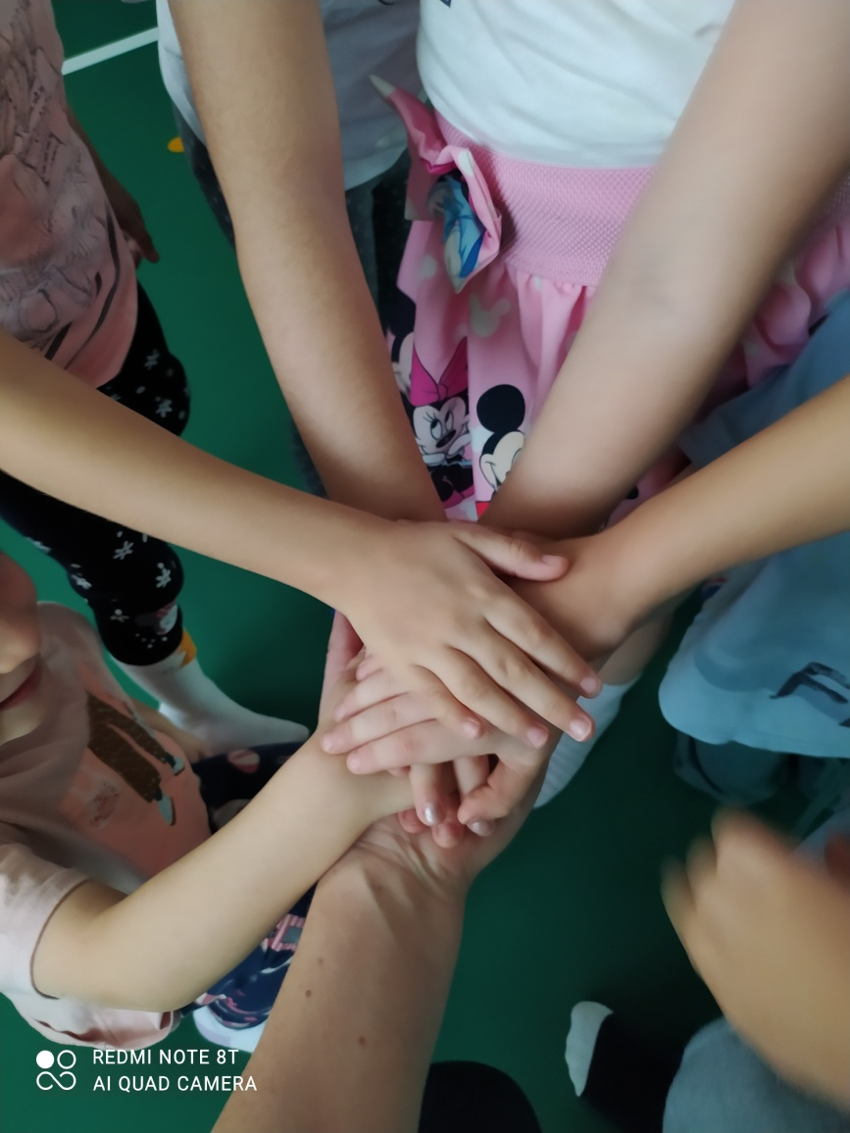

После игр дети вместе с воспитателем сделали коллективную работу «Доброе сердце» из ранее подготовленных цветных ладошек.

